Jonyang JY230E Hydraulic Excavator
Jonyang - Гидравлический экскаватор JY230E
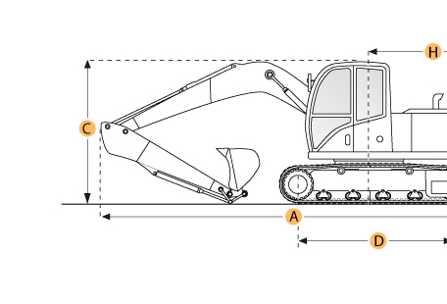

Selected Dimensions
Boom/Stick Option (HEX) 1
A. Shipping Length of Unit | 32.3 ft in | 9845 mm
C. Shipping Height of Unit | 11.1 ft in | 3390 mm
I. Max Cutting Height | 31.7 ft in | 9650 mm
J. Max Loading Height | 23.5 ft in | 7150 mm
K. Max Reach Along Ground | 34.1 ft in | 10400 mm
M. Max Digging Depth | 23.1 ft in | 7050 mm
Dimensions
B. Width to Outside of Tracks | 9.8 ft in | 3000 mm
D. Length of Track on Ground | 12.2 ft in | 3720 mm
E. Ground Clearance | 1.5 ft in | 465 mm
G. Height to Top of Cab | 9 ft in | 2755 mm
H. Tail Swing Radius | 9.6 ft in | 2940 mm
O. Counterweight Clearance | 3.5 ft in | 1060 mm
Undercarriage
F. Track Gauge | 7.9 ft in | 2400 mm
N. Shoe Size | 23.6 in | 600 mm

Specification
Engine
Make | BT
Model | Cummins 6A5, 9-C
Net Power | 169 hp | 126 kw
Operational
Operating Weight | 46000 lb | kg
Hydraulic System Relief Valve Pressure | 4641.2 psi | 32000 kPa
Hydraulic Pump Flow Capacity | 124.2 gal/min | 470 L/min
Swing Mechanism
Swing Speed | 13 rpm
Undercarriage
Shoe Size | 23.6 in | 600 mm
Ground Pressure | 6.5 psi | 45 kPa
Max Travel Speed | 3.1 mph | 5 km/h
Track Gauge | 7.9 ft in | 2400 mm
Boom/Stick Option (HEX) 1
Boom/Stick Option (HEX) 1 | Boom 5700mm/Stick 3000mm
Shipping Height of Unit | 11.1 ft in | 3390 mm
Shipping Length of Unit | 32.3 ft in | 9845 mm
Max Digging Depth | 23.1 ft in | 7050 mm
Max Reach Along Ground | 34.1 ft in | 10400 mm
Max Cutting Height | 31.7 ft in | 9650 mm
Max Loading Height | 23.5 ft in | 7150 mm
Dimensions
Width to Outside of Tracks | 9.8 ft in | 3000 mm
Height to Top of Cab | 9 ft in | 2755 mm
Ground Clearance | 1.5 ft in | 465 mm
Counterweight Clearance | 3.5 ft in | 1060 mm
Tail Swing Radius | 9.6 ft in | 2940 mm
Length of Track on Ground | 12.2 ft in | 3720 mm

Boom/Stick Option (HEX) 1
A. Транспортная длина | 9845 мм
C. Транспортная высота | 3390 мм
I. Максимальная глубина резания | 9650 мм
J. Максимальная высота погрузки | 7150 мм
K. Максимальная досягаемость на земле | 10400 мм
M. Максимальная глубина копания | 7050 мм
Размеры
B. Ширина до внешнего края гусениц | 3000 мм
D. Длина гусениц на поверхности земли | 3720 мм
E. Дорожный просвет | 465 мм
G. Высота до верха кабины | 2755 мм
H. Радиус поворота задней части корпуса | 2940 мм
O. Клиренс противовеса | 1060 мм
Ходовая часть
F. Колея гусеничного хода | 2400 мм
N. Размер звена гусеницы | 600 мм

Двигатель
Производство | BT
Модель | Cummins 6A5, 9-C
Полезная мощность | 126 кВт
Рабочие характеристики
Рабочий вес
Давление клапана гидравлической системы | 32000 кПа
Ёмкость подачи гидронасоса | 470 л/мин
Поворотный механизм
Скорость поворота | 13 об/мин
Ходовая часть
Размер звена гусеницы | 600 мм
Давление на грунт | 45 кПа
Максимальная скорость передвижения | 5 км/ч
Колея гусеничного хода | 2400 мм
Boom/Stick Option (HEX) 1
Boom/Stick Option (HEX) 1 | Boom 5700mm/Stick 3000mm
Транспортная высота | 3390 мм
Транспортная длина | 9845 мм
Максимальная глубина копания | 7050 мм
Максимальная досягаемость на земле | 10400 мм
Максимальная глубина резания | 9650 мм
Максимальная высота погрузки | 7150 мм
